|  |
| --- |
| МИНОБРНАУКИ РОССИИ |
| Федеральное государственное бюджетное образовательное учреждение высшего образования **«МИРЭА − Российский технологический университет»**  **РТУ МИРЭА** |

**Институт информационных технологий (ИИТ)**

**Кафедра практической и прикладной информатики (ППИ)**

**ОТЧЕТ ПО ПРАКТИЧЕСКОЙ РАБОТЕ**

по дисциплине «Моделирование бизнес-процессов»

**Практическое занятие № Доп**

**Задание № 1**

|  |  |  |  |
| --- | --- | --- | --- |
| Студент группы ИНБО-01-17 | *ИКБО-24-21, Новиков Александр Алексеевич* | (подпись) | |
| Преподаватель | *Ахмедова Хамида Гаджиалиевна* | (подпись) | |
| Отчет представлен | «___» ________2023г. | |  | |

Москва 2023 г.

**Условия:**

Цель занятия: Уточнение модели данных. Дополнительные действия со связями. Моделирование данных на протяжении времени

**Задание 1:**

Выполните разрешение связи между сущностями ЧИТАТЕЛЬ и КНИГА.

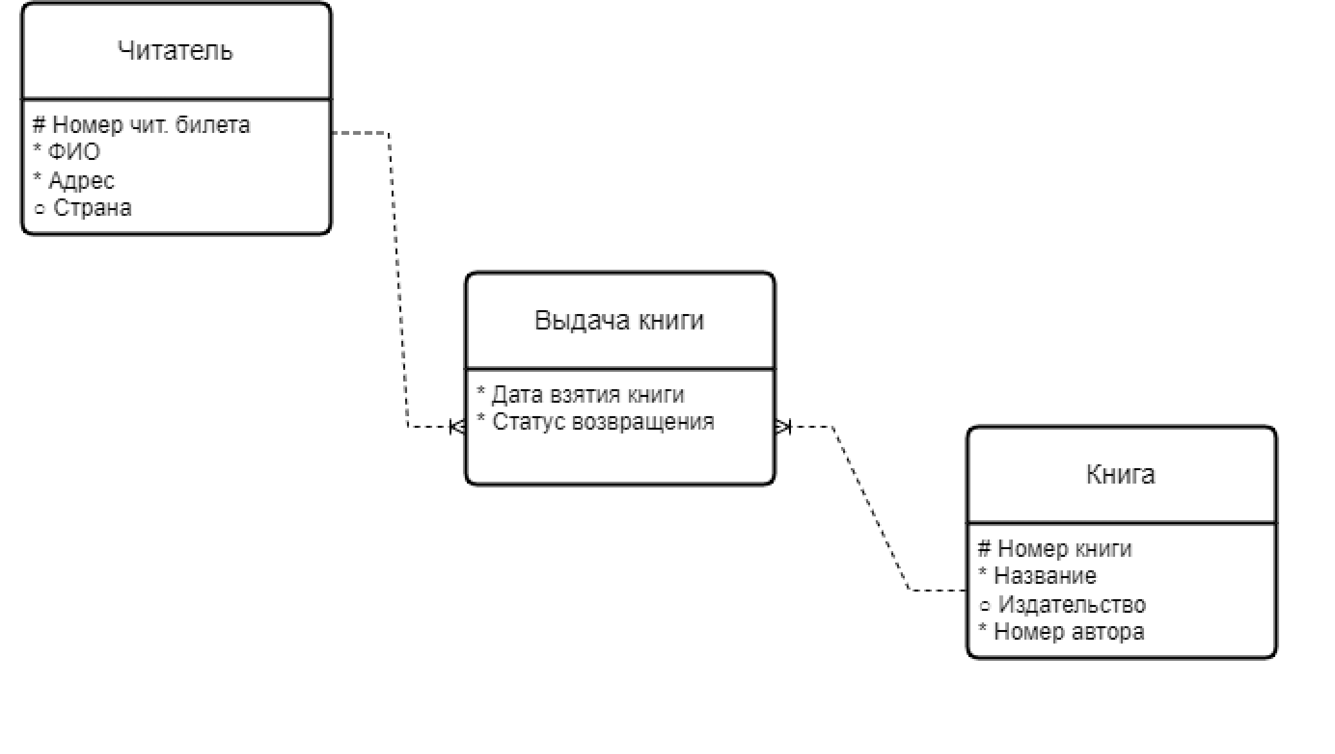

**Рисунок 1 – Диаграмма 1**

**Задание 2:**

Приведите пример предметной области, в которой есть не менее двух вариантов связей N:M и не менее трех неперемещаемых связей. Выполните разрешение связей N:M M. Изобразите соответствующую диаграмму в нотации Баркера.

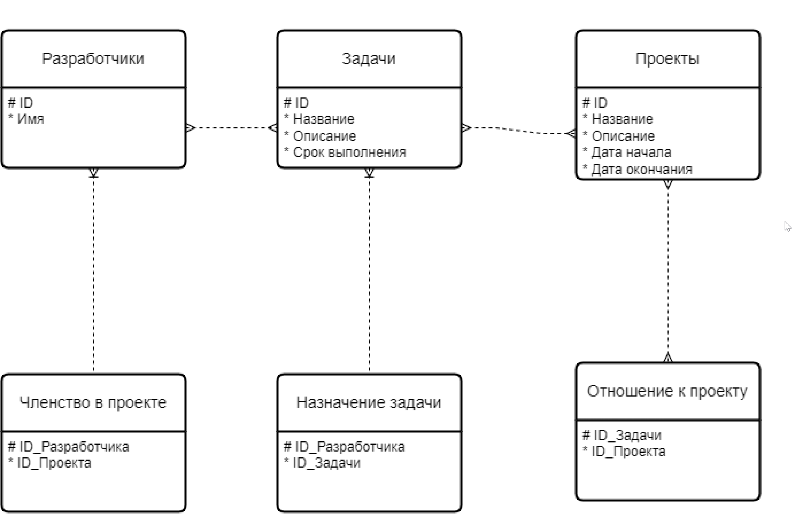

**Рисунок 2 – Диаграмма 2**

**Задание 3:**

Изобразите ER диаграмму для гипотетической предметной области «Магазин Семена растений ». Для каждого растения необходимо хранить иерархию (в виде набора связей 1: N): вид, род, семейство, класс, отдел.

В магазине есть продавцы, кассиры, менеджеры, директор.

Все служащие могут меняться ролями (т.е. директор может быть менеджером, продавцом или кассиром, менеджер может быть продавцом или кассиром и т.д.).

Каждый служащий, кроме непосредственного начальника, может иметь других начальников.

В базе данных магазина необходимо хранить информацию о бывших сотрудниках и историю работ по каждому сотруднику.

Разрешите связи N:M.

Задайте первичные и внешние ключи для всех сущностей.

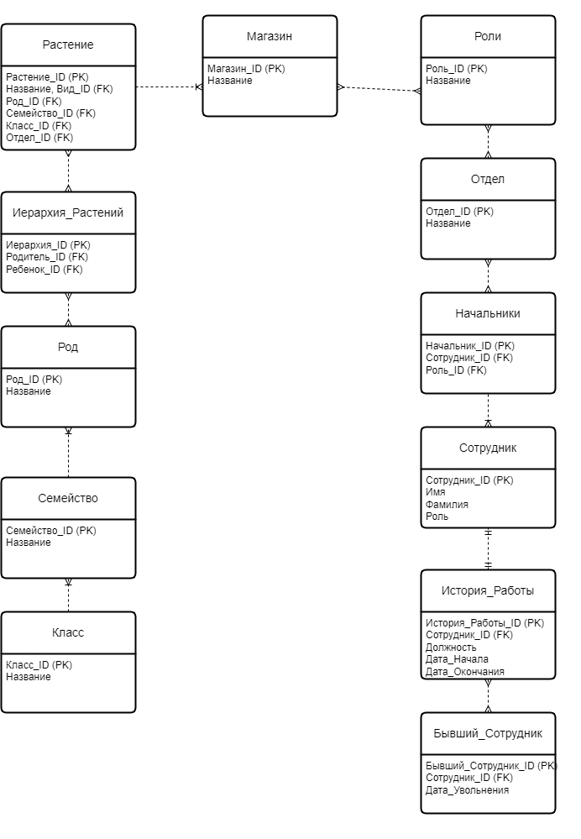

**Рисунок 3 – Диаграмма 3**

**Задание 4:**

Ювелирный магазин сдает в аренду ожерелья, браслеты и другие украшения для особых случаев, например для церемоний награждения и премьер фильмов.

Измените связь между сущностями ДРАГОЦЕННОСТЬ и КЛИЕНТ на NN:M.Разрешите эту связь с помощью сущности-пересечения, определите ее первичный ключ. Какая часть информации не будет отслеживаться?

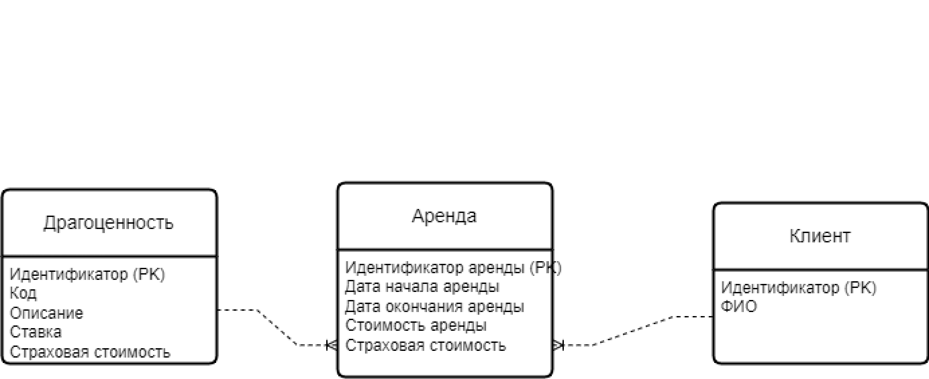

**Рисунок 4 – Диаграмма 4**

**Список использованных источников и литературы:**

1. Конспект лекций по дисциплине «Моделирование бизнес-процессов», РТУ МИРЭА (дата обращения 25.09.2023)
2. DrawIO – URL: https://app.diagrams.net/ (дата обращения 25.09.2023)